GOSPODARSTVO KOPRIVNIČKO-KRIŽEVAČKE ŽUPANIJE U 2018.

Gospodarska kretanja u nacionalnom gospodarstvu obilježava rast BDP (+2,6%), smanjenje duga opće države, stabilan investicijski rejting države, rast investicija u dugotrajnu imovinu, niska stopa inflacije (1,0%), smanjenje kamatnih stopa za poduzetništvo, rast bruto plaća (+4,9%), smanjenje stope registrirane nezaposlenosti (9,4%, za 36,6 tisuća osoba), rast zaposlenosti, rast vanjsko trgovinske razmjene (u razmjeni roba deficit, u razmjeni usluga suficit) sa saldom tekućeg računa platne bilance u suficitu, što posljedično potiče potrošački optimizam utemeljen na većoj kupovne moći stanovništva zahvaljujući kontinuitetu poreznih reformi kojima je smanjen porezni pritisak na gospodarstvenike i povećana neto primanja zaposlenika smanjenjem poreza na dohodak i nižim PDV za pojedine prehrambene artikle.

Na ubrzanje rasta gospodarstva pozitivno utječe korištenje bespovratnih sredstava Europske unije, izvozna konkurentnost proizvoda, jačanje tehničko tehnološke osnove proizvodnje, a ograničenja u realnom sektoru čini djelovanje negativnih demografskih kretanja.

Koprivničko-križevačka županija spada u red najmanjih regija u državi, rangirana je na 17/21 mjesto prema veličini (1.748 km²) i broju stanovnika (115.684, 2011. godine, gustoća naseljenosti 66 stanovnika na km²), ima udio u nacionalnom BDP od 2,2% (rang 13/21), prema ugovorenim sredstvima EU po stanovniku među županijama rangirana je na 7/21. (odnosi se na 2017.-2018. godinu, po stanovniku 13.151 kuna, 30,2% više od nacionalnog prosjeka, nominalno u razdoblju 1,441 milijarde kuna, rang 9/21.), a prema indeksu razvijenosti (razdoblje 2014.-2016.) svrstana je na 11/21. mjesto u 2. skupini sa indeksom od 98,493% od nacionalnog prosjeka i pripada potpomognutim područjima.

Tablica 1. Rang i udio na nacionalnoj razini, prema zaposleniku (u 000 kuna) za 2018. g.
Pokazatelj | Koprivničko-križevačka županija
 | broj/vrijednost u kn | rang
Broj poduzetnika | 1.905 | 18/21
Broj zaposlenih | 17.596 | 14/21
Ukupni prihod po zaposlenom – produktivnost rada | 653.960 | 5/21
Dobit nakon poreza po zaposlenom | 29.977 | 14/21
Gubitak nakon poreza po zaposlenom | 3.712 | 21/21
Neto dobit po zaposlenom | 26.265 | 7/21
Rang po ekonomičnosti poslovanja | 105,17 | 8/21
Ugovorena sredstva fondova EU po stanovniku (kn) | 13.151 | 7/21

Tablica 2. Ekonomski pokazatelji po županijama sjeverozapadne hrvatske (u 000 kuna)
Županija | Broj poduzetnika | Broj zaposlenih | Ukupni prihod (1000 kn) | Dobit nakon poreza (1000 kn) | Gubitak nakon poreza (1000 kn) | Neto dobit (1000 kn) | Ukupni prihod po zaposlenom (kn) | Dobit nakon poreza po zaposlenom (kn) | Gubitak nakon poreza po zaposlenom (kn) | Neto dobit po zaposlenom (kn)
Grad Zagreb | 44.626 | 360.048 | 373.142.748 | 24.456.456 | 8.341.462 | 16.114.994 | 1.036.369 | 67.925 | 23.167 | 44.757
Zagrebačka | 8.458 | 58.915 | 52.424.897 | 2.618.941 | 928.617 | 1.690.324 | 889.839 | 44.452 | 15.761 | 28.690
Varaždinska | 3.988 | 42.865 | 26.627.098 | 1.210.772 | 546.832 | 663.940 | 621.185 | 28.246 | 12.757 | 15.489
Međimurska | 3.409 | 27.837 | 15.081.053 | 766.653 | 141.051 | 625.602 | 541.762 | 27.540 | 5.067 | 22.473
Krapinsko-zagorska | 2.285 | 21.176 | 13.119.778 | 764.903 | 159.700 | 605.203 | 619.558 | 36.121 | 7.541 | 28.579
Koprivničko-križevačka | 1.905 | 17.588 | 11.501.851.542 | 527.244.863 | 65.301.659 | 461.943.204 | 653.960 | 29.977 | 3.712 | 26.265
Bjelovarsko-bilogorska | 2.090 | 14.685 | 7.673.047 | 315.984 | 135.976 | 180.008 | 522.509 | 21.517 | 9.259 | 12.257

Ekonomsku snagu pojedine Županije ilustriraju financijski rezultati realnog sektora (društva kapitala), a iskazani su po zaposleniku, gdje konstatiramo: gospodarstvenici sa područja naše Županije najbolje upravljaju troškovima poslovanja u postojećem poslovnom okruženju te bilježe najmanje gubitke po zaposleniku u državi (rang 21/21), produktivnost rada po zaposleniku mjerena ukupnim prihodom po zaposleniku je visoka (rang 5/21), što rezultira prihvatljivim profitom za vlasnike društava (neto dobit po zaposleniku, rang 7/21).

U Gradu Zagrebu koncentrira se sjedište preko 30% svih društava kapitala u državi koja realiziraju peko 50% ukupnih prihoda prema nominalnim iznosima, stoga usporedive su susjedne Županije i njihov realni sektor koji daju prikaz stanja u gospodarstvu sjeverozapadnog dijela države.

Tablica 3. Dobit, gubitak i porez na dobit (u mil. kn)
 | DOBIT | GUBITAK | POREZ NA DOBIT
1995. | 86,1 | 132,5 | 0,0
1996. | 101,2 | 560,9 | 16,6
1997. | 117,3 | 148,2 | 19,6
1998. | 115,3 | 155,0 | 30,9
1999. | 62,2 | 264,3 | 20,0
2000. | 138,0 | 150,0 | 19,0
2001. | 175,9 | 106,0 | 33,0
2002. | 250,3 | 89,3 | 40,4
2003. | 194,4 | 178,2 | 41,1
2004. | 210,5 | 135,6 | 37,1
2005. | 208,5 | 118,3 | 45,1
2006. | 288,0 | 107,4 | 66,8
2007. | 305,5 | 99,3 | 74,2
2008. | 327,0 | 145,0 | 68,6
2009. | 216,0 | 480,0 | 55,6
2010. | 290,0 | 183,0 | 92,0
2011. | 313,9 | 170,1 | 59,6
2012. | 280,0 | 214,6 | 41,8
2013. | 336,9 | 234,6 | 24,9
2014. | 483,6 | 211,7 | 38,1
2015. | 606,0 | 96,1 | -119,5
2016. | 536,5 | 103,8 | 99,8
2017. | 460,8 | 215,5 | 79,7
2018. | 527,2 | 65,3 | 103,3
Izvor: Fina
Graf 2. Dobit, gubitak i porez na dobit od 1995. – 2018. godine (u milijunima kn)
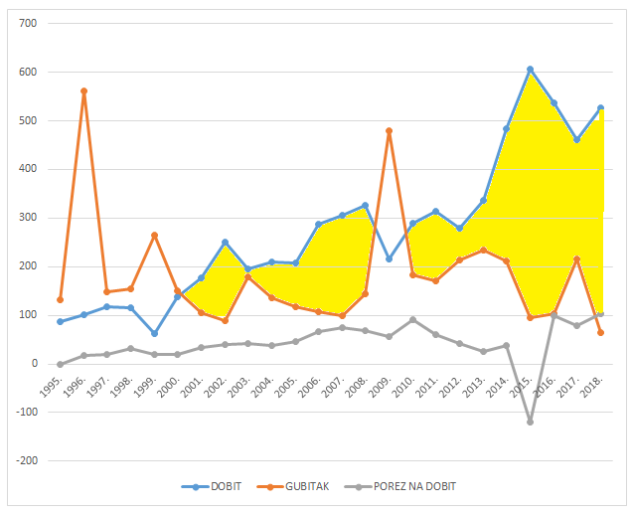

Tablica 4. Ukupni prihodi i rashodi (u milijardama kn)
 | 2001 | 2002 | 2003 | 2004 | 2005 | 2006 | 2007 | 2008 | 2009 | 2010 | 2011 | 2012 | 2013 | 2014 | 2015 | 2016 | 2017 | 2018
Ukupni prihodi | 7 | 7,8 | 8,3 | 8,6 | 8,9 | 9,5 | 10,7 | 11,3 | 10,2 | 9,3 | 9,5 | 9,54 | 9,3 | 9,54 | 9,63 | 10,3 | 11,2 | 11,5
Ukupni rashodi | 6,9 | 7,6 | 8,2 | 8,5 | 8,8 | 9,3 | 10,4 | 11 | 10,4 | 9,2 | 9,4 | 9,47 | 9,2 | 9,23 | 9,24 | 9,7 | 10,88 | 10,4

Graf 1. Ukupni prihodi i rashodi (u milijardama kn)

Realni sektor županijskog gospodarstva posluje, konsolidirano promatrano i u kontinuitetu od 2001., profitabilno (iznimka je negativan poslovni rezultat 2009.). Realizirana neto dobit društava kapitala sa sjedištem u Županiji iznosi 461,9 milijuna kuna (rast od 89,8% ).

Grafikoni 3. i 4. Ukupni prihodi i rashodi obrta i trgovačkih društva

Gospodarstvo Koprivničko-križevačke županije sa 3.196 aktivnih gospodarskih subjekata od kojih 1905 registriranih trgovačkih društava i 1291 obrta zapošljava 20.775 osoba što je 61% od ukupno zaposlenih osoba (34.002) na prostoru Županije, realiziralo je na tržištima tijekom 2018.godine ukupno 12,6 milijardi kuna ukupnih prihoda i primitaka.

Visoku razinu ekonomičnosti i opće konkurentnosti u poslovanju županijski gospodarstvenici potvrđuju i na inozemnim tržištima na kojima prodaju 25% proizvedenih roba.

Tablica 5. Ukupni prihodi i rashodi obrta i trgovačkih društva u 2018.
 | Obrti | Trgovačka društva | Ukupno
UKUPNI PRIHODI | 1.118.185.500 | 11.501.851.542 | 12.620.037.042
UKUPNI RASHODI | 996.964.500 | 10.936.626.570 | 11.933.591.070
Izvor: Fina, OKKKŽ

VANJSKOTRGOVINSKA RZAMJENA NA KKŽ OD 1998. DO 2018. GODNE

Tablica 6. Vanjskotrgovinska razmjena Tablica 7. Saldo vanjskotrgovinske na KKŽ od 1998. do 2018. godine razmjene
(u milijunima USD)
Godina | Saldo
1998. | 18,4
1999. | 15,8
2000. | 13,2
2001. | 6,4
2002. | 11,2
2003. | -35,9
2004. | -8,6
2005. | -5,6
2006. | 0,2
2007. | -1,7
2008. | 11,3
2009. | 19
2010. | 67
2011. | 85,6
2012. | 95,4
2013 | 127,8
2014 | 124,1
2015 | 133,2
2016 | 140,1
2017. | 153,48
2018. | 160,3

 | IZVOZ | UVOZ
1998. | 157,6 | 141,4
1999. | 140,3 | 124,4
2000. | 121,8 | 108,6
2001. | 119,2 | 113,6
2002. | 128,3 | 139,5
2003. | 156,4 | 192,2
2004. | 178,1 | 186,7
2005. | 186 | 191,5
2006. | 211 | 210,8
2007. | 241 | 242,6
2008. | 271,4 | 282,7
2009. | 261 | 242
2010. | 277,4 | 211
2011. | 346,4 | 260,8
2012. | 317,8 | 222,4
2013. | 293,6 | 165,8
2014. | 312,9 | 188,8
2015. | 335,9 | 202,7
2016. | 358,3 | 218,2
2017. | 427,8 | 274,3
2018. | 442,6 | 282,3
Izvor: Fina

Vanjskotrgovinska razmjena u 2018. godini nominalno je iznosila 724,9 milijuna USD, od kojeg iznosa 442,6 milijuna USD se odnosi na izvoz roba (rast 3,5%), a 282,3 milijuna USD na uvoz. Pokrivenost uvoza izvozom iznosi 157%, a nacionalni prosjek se kreće oko 64%.

Za razliku od nacionalne vanjskotrgovinske razmjene, gospodarstvenici sa područja Županije u robnoj razmjeni ostvaruju suficit, kontinuirano od 2008. godine, a u 2018. suficit vanjskotrgovinske razmjene iznosi 160,3 milijuna USD.

Broj izvoznika u 2018. od 307 trgovačkih društava veći za 14%, odnosno za 38 tvrtki.

Graf 5. Vanjskotrgovinska razmjena Graf 6. Saldo vanjskotrgovinske razmjene
Trgovačkih društava (mil.USD)

Izvor: Fina Izvor: Fina

INVESTICIJE TRGOVAČKIH DRUŠTAVA OD 1998. DO 2018.

Graf 7. Trend investiranja trgovačkih društava (u milijunima kn)

Dostizanjem razine investicijskih namjera, realni sektor gospodarstva u 2018. realizira niži intenzitet investicija u odnosu na 2017. godinu. Javni sektor u 2018. uglavnom je snažnije utjecao na obujam ukupnih građevinskih radova, što utječe na važan doprinos sektora građevinarstva, kako na nacionalnoj, tako i županijskoj razini, u makroekonomskoj poziciji zemlje, posebno u dijelu zaposlenosti i rastu BDP.

Tablica 8. Investicije trgovačkih društava od 1998. do 2018. u mil. kn

 | 1998. | 1999. | 2000. | 2001. | 2002. | 2003. | 2004. | 2005. | 2006. | 2007. | 2008. | 2009. | 2010. | 2011. | 2012. | 2013. | 2014. | 2015. | 2016. | 2017. | 2018.
Investicije u mil.kn | 454,5 | 449,9 | 231,8 | 240,5 | 375,9 | 679,8 | 494,4 | 646 | 610 | 924 | 624 | 470 | 318 | 321,8 | 333,6 | 264,6 | 309,2 | 404 | 817,8 | 1.110 | 347

Gospodarstvenici sa područja Grada Koprivnice najviše su investirali u novu dugotrajnu imovinu (191 mil. kuna), slijede gospodarstvenici sa područja Grada Đurđevca (70 mil. kuna ) te gospodarstvenica sa područja Grada Križevci 58 mil. kuna).

Udio županija u ugovorenim sredstvima fondova EU** (2017.-2018.) u Hrvatskoj i BDP-u Hrvatske (2016.), u %

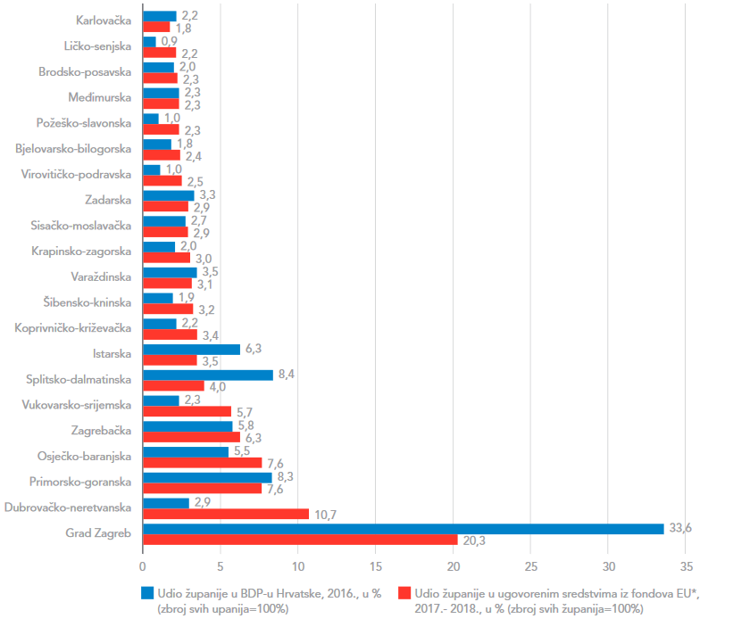

Izvor: Županije i fondovi EU, publikacija HGK
* Kohezijski fond, Europski fond za regionalni razvoj, Europski socijalni fond, Europski fond za ruralni razvoj

U Koprivničko-križevačkoj županiji koriste se bespovratni izvori sredstava EU fondova sredstva u većoj mjeri (3,4% udio Županije u ugovorenim sredstvima) u odnosu na njezinu relativnu gospodarsku snagu, mjereno udjelom u nacionalnom BDP (udio Županije u BDP; 2,2%). Pozitivna razlika od 1,2 % pokazuje da je Županija uspješna u ugovaranju i provedbi EU projekta rang: (8/21).

Konsolidirani financijski rezultat prema veličini poduzetnika od 2007.-2018. godine

Prema veličini trgovačkih društava konstatira se pozitivan poslovni rezultat kako slijedi:
Mikro i mali poduzetnici: 167 milijuna kuna dobiti, srednji poduzetnici: 69 milijuna kuna dobiti, veliki poduzetnici: 226 milijuna kuna dobiti.

Tijekom 2018. mali i mikro poduzetnici znatno su povećali vlastitu profitabilnost poslovanja i bilježe rast dobiti u odnosu na 2017. kada su konsolidirano gledano realizirali gubitak od 7,1 milijun kuna.

Graf 8. Konsolidirani financijski rezultat prema veličini poduzetnika 2007. – 2018. (u 000 kn)

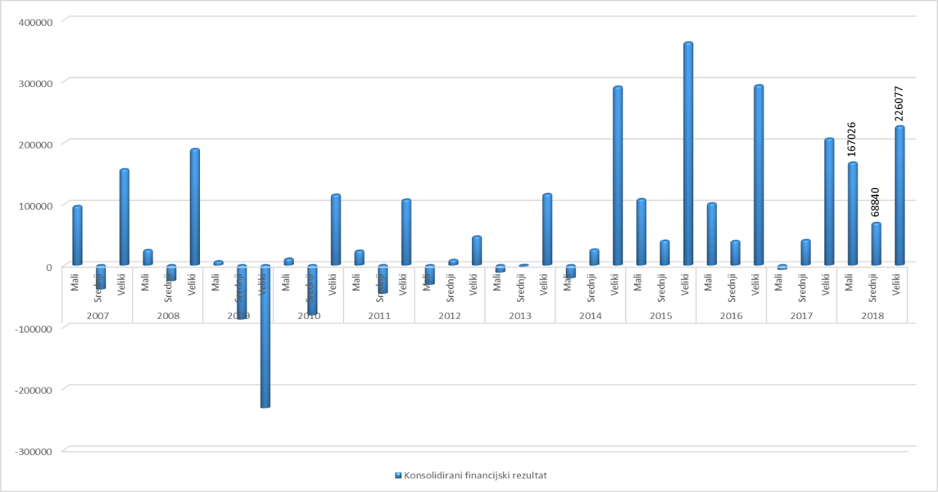

Izvor: Fina

STANJE ZAPOSLENIH I NEZAPOSLENIH OSOBA

Nositelji novog zapošljavanja su mikro i mali poduzetnici, koji su tijekom 2018. zaposlili 649 novih zaposlenika (ukupan broj zaposlenih : 8.480 osoba), slijede srednje veliki poduzetnici kod kojih radi 206 novih zaposlenika (ukupan broj zaposlenih : 2981 osoba), dok kod velikih zaposlenika stanje zaposlenih je konstantno (ukupan broj zaposlenika: 6127 osoba).

Tablica 9. Prosječan broj nezaposlenih

Godina | Prosječan  broj nezaposlenih
1982 | 1774
1983 | 1821
1984 | 2044
1985 | 2043
1986 | 2092
1987 | 2091
1988 | 2395
1989 | 2126
1990 | 2012
1991 | 4067
1992 | 4522
1993 | 3911
1994 | 3666
1995 | 3415
1996 | 4187
1997 | 5534
1998 | 6162
1999 | 7437
2000. | 8204
2001. | 8634
2002. | 9362
2003. | 7936
2004. | 7891
2005. | 8069
2006. | 7534
2007. | 6780
2008. | 5799
2009. | 6243
2010 | 7375
2011. | 7240
2012. | 8156
2013 | 9083
2014. | 8155
2015 | 6462
2016 | 4944
2017 | 3578
2018 | 2433

Tablica 10. Struktura stanovništva

 | 2009. | 2010. | 2011. | 2012. | 2013. | 2014. | 2015. | 2016. | 2017. | 2018.
Aktivno stanovništvo | 44.558 | 44.250 | 43.225 | 42.802 | 42.039 | 40.695 | 39.158 | 37.410 | 37.021 | 36.435
Zaposleni | 38.315 | 36.875 | 35.985 | 34.646 | 32.956 | 32.540 | 32.726 | 33.066 | 33.443 | 34.002
Nezaposleni | 6.243 | 7.375 | 7.240 | 8.156 | 9.083 | 8.155 | 6.432 | 4.944 | 3.578 | 2.433
Umirovljenici | 26.660 | 27.337 | 27.495 | 27.475 | 27.553 | 27.721 | 27.676 | 27.628 | 29.039 | 29.041
Ukupno | 72.218 | 71.587 | 70.720 | 70.277 | 69.592 | 68.416 | 66.834 | 65.038 | 66.060 | 65.476
Izvor: HZMO, HZZ, Područna služba Križevci

Troškovi rada kod trgovačkih društava ukupno iznose 1,7 milijardi kuna, čine 15,6% ukupnih rashoda. Najviše prosječne mjesečne neto plaće imaju zaposleni kod velikih poduzetnika ( 7.532 kn mj./zaposlenik), potom kod malih poduzetnika (4.760 kn mj./zaposlenik, rast od 7,7%), srednje velikih poduzetnika (4.544 kn mj./zaposlenik, rast od 4%), a najniže prosječne neto plaće su kod mikro poduzetnika (3.403 kn. mj./zaposlenik, rast od 4%).

Ukupna prosječna mjesečna plaća kod trgovačkih društava na prostoru Županije iznosi 5.346 kn/zaposlenik, (niža za 4,3%, nacionalni prosjek neto plaća zaposlenih kod poduzetnika iznosi 5.584 kn). U odnosu na nacionalni prosjek kod svih pravnih osoba (6.242 kn/zaposlenik, medijalna neto prosječna plaća iznosila je 5.392 kn) niža je za 14,4%.

Graf 9. Kretanje nezaposlenih (prosjek) u KKŽ od 1982. – 2018. godine

Izvor podataka: HZZ, Mjesečni statistički bilten 1/2019

Tablica 11. Struktura aktivnog stanovništva

 | 31.12. 2008. | 31.12. 2009. | 31.12. 2010. | 31.12. 2011. | 31.12. 2012. | 31.12. 2013. | 31.12. 2014. | 31.12. 2015. | 31.12. 2016. | 31.12.2017. | 31.12.2018.
Radnici kod pravnih osoba | 30493 | 28668 | 27918 | 27487 | 26564 | 25801 | 25787 | 26235 | 26697 | 27218 | 27976
Radnici kod fizičkih osoba | 3370 | 2969 | 2579 | 2442 | 2310 | 2076 | 2031 | 2107 | 2133 | 2152 | 2128
Obrtnici | 1412 | 1337 | 1243 | 1178 | 1147 | 1069 | 1066 | 1004 | 999 | 1018 | 1051
Poljoprivrednici | 5261 | 4875 | 4528 | 4270 | 3937 | 3389 | 3074 | 2863 | 3730 | 2574 | 2450
Samostalne profesionalne djelatnosti | 312 | 301 | 467 | 477 | 518 | 437 | 364 | 343 | 342 | 340 | 283
Osiguranici zaposleni kod međ. org. u inozemstvu | 1 | 1 | 1 | 1 | 1 | 1 | 2 | 1 | 1 | 1 | 1
Produženo osiguranje | 129 | 164 | 139 | 133 | 169 | 183 | 216 | 173 | 164 | 140 | 113
UKUPNO ZAPOSLENIH | 40978 | 38315 | 36875 | 35988 | 34646 | 32956 | 32540 | 32726 | 33066 | 33443 | 34002

Izvor: HZMO, HZZ, Područna služba Križevci

U Republici Hrvatskoj prema medijanu dobnih skupina stanovništvo u državi je prosječno staro 43 godine, a na području Županije 43,4 godine (2016.) i svrstava se u red sedmog najstarijeg stanovništva u EU (srednja vrijednost godina starosti u EU je 42,6).

Slijedom i u kontinuitetu negativnih demografskih trendova, umirovljenja i iseljavanja ukupno radno aktivno stanovništvo na području Županije ima dugoročan trend pada, a ukupan broj radno aktivnog stanovništva manji je za 8.123 osobe u odnosu na 2008. godinu.

Omjer osiguranika i umirovljenika je 1,7:1 što je nepovoljniji omjer u odnosu na državni prosjek 1,21:1, a posebno nepovoljan u odnosu na 2008. kada je iznosio 1,54:1.

REGIONALNE MJERE JAČANJA PODUZETNIČKE KLIME

Koprivničko-križevačka županija svojom Županijskom razvojnom strategijom za ostvarenje 4 glavna cilja definirala je 9 strateških projekta: održivo gospodarenje otpadom sa Regionalnim centrom za gospodarenje otpadom „Piškornica“, vodoopskrba i odvodnja, ulaganje u školstvo, projekt širokopojasnog interneta, Master plan integriranog prijevoza putnika i intermodalnog prijevoza tereta, projekt navodnjavanja, katastarskih izmjera i energetska obnova javnih zgrada. Svi strateški projekti udovoljavaju uvjetima korištenja bespovratnih izvora sredstava EU, posebno programa konkurentnost i kohezija.

Mjerama za cilj 1. Povećanje konkurentnosti gospodarstva i učinkovitosti resursa i cilja 2. Poboljšanje prometne i komunalne infrastrukture, posebno se direktno i indirektno utječe na jačanje poslovne klime u regiji.

Na području Županije od ukupne površine u poslovnim zonama od 747 hektara, komunalno je opremljeno 502 hektara, a na površini od 289 hektara svoju gospodarsku aktivnost obavlja 170 poduzetnika, koji zapošljavaju oko 4.900 radnika. Najveća poduzetnička zona je Danica u Koprivnici koja je aktivna prije Nacionalnog programa gradnje komunalne infrastrukture u poslovnim zonama (2005.). U 2016. godini završena je najveća gospodarska investicija tvrtke Belupo lijekovi i kozmetika d.d. vrijedna pola milijarde kuna.

Gospodarska aktivnost koncentrirana je i u zonama:
„Nikola Tesla“ u Križevcima gdje je poduzetnicima na raspolaganju novi Tehnološki park RTCP Križevci površine 8.490 m², vrijedan 37,6 milijuna kuna, a za green field investicije komunalno je opremljena zona Gornji Čret.

U Đurđevcu je gospodarstvo smješteno u zoni „A“, a 2019. je izgrađen poduzetnički inkubator, površine 650 m², vrijedan 11 milijuna kuna namijenjenog tehnološki inovativnim start up poduzetnicima (17 poduzetnika).

Također, u gradu Koprivnici, u zonama Radnička i Dravska, odvija se uspješna poduzetnička aktivnost, te je izgrađen novog poduzetničkog inkubatora kreativnih industrija, površine 1440 m², vrijednosti 13,4 milijuna kuna, kapaciteta 30 poduzetnika, a planira se gradnja centra kompetencija za elektrotehnička i računalna zanimanja vrijednosti 30 mil. kuna.
Poslovna zona u Koprivničkom Ivancu u neposrednoj blizini Koprivnice, iako komunalno opremljena, i nadalje nema aktivnih poduzetnika.

Značajne aktivnosti u poslovnoj zoni Kutnjak u Legradu očekuju se nakon završetka istraživačkih radova na geotermalnom polju i po ishođenju koncesije sa svrhom gradnje geotermalne elektrane i proizvodnih stakleničkih objekata u agro industriji grijanih termalnom energijom.

PODZETNIČKA INFRASTRUKTURA U POSLOVNIM ZONAMA

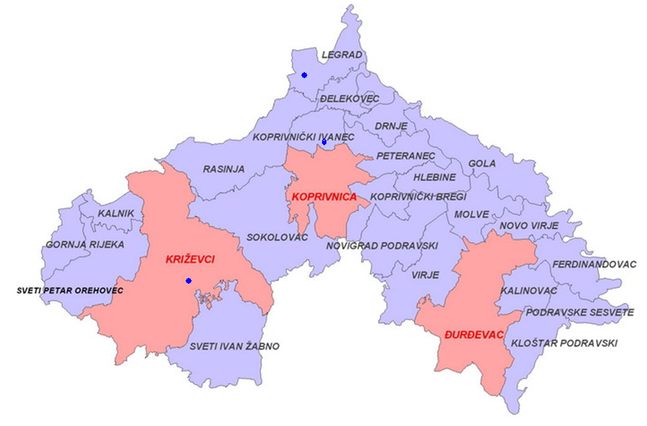
Poslovna zona
GORNJI ČRET

Poslovna zona Kutnjak
Poslovna zona
KOPRIVNIČKI IVANEC

Graf 10. Ulaganja u zone u kunama

1) PODUZETNIČKA ZONA KOPRIVNIČKI IVANEC

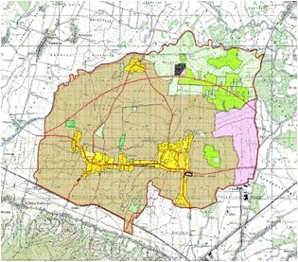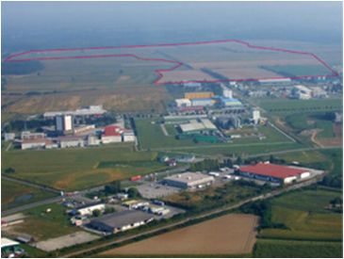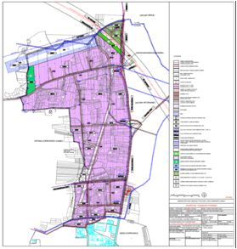
2) PODUZETNIČKA ZONA GORNJI ČRET
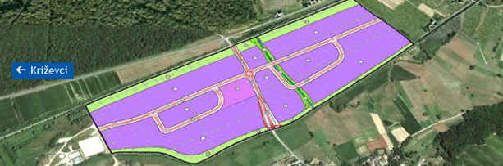
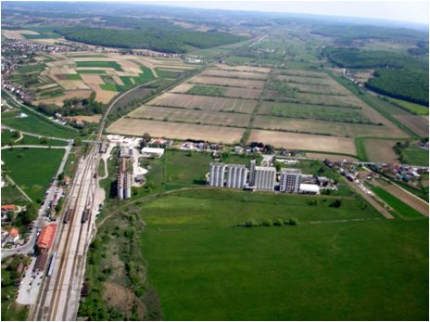

PODUZETNIČKE POTPORNE INSTITUCIJE
Tehnološki park Križevci Poduzetnički inkubator u Đurđevcu
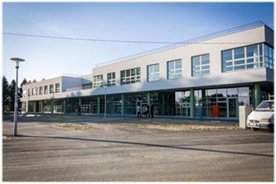
Inkubator kreativnih industrija u Koprivnici u prostoru kampusa
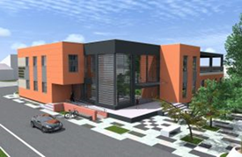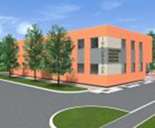
REGIONALNE MJERE POTPORE INVESTICIJA U GOSPODARSTVU

- Županijski subvencionirani krediti

KREDITNI PROGRAM | BROJ REALIZIRANIH KREDITA | IZNOS U KN
1997. - 1999. | 85 | 21.000.000
GRUDA SNIJEGA | 45 | 20.460.767
PODUZETNIK | 90 | 41.948.003
PODUZETNIK 2 | 142 | 60.843.533
ŽENE I MLADI | 42 | 4.393.244
LPR - PODUZETNIK | 266 | 206.965.615
PODUZETNIŠTVO 2008. | 21 | 11.696.662
LPR - MIKROKREDITIRANJE 2008. | 22 | 2.864.000
LPR MALOG GOSPODARSTVA 2009. | 48 | 61.365.434
LPR - MIKROKREDITIRANJE 2009. | 21 | 2.558.845
KREDITOM DO KONKURENTNOSTI 2015.-2017. | 35 | 41.002.416
UKUPNO | 817 | 475.098.519

- Županijski poljoprivredni krediti

KREDITNI  PROGRAM | GODINA PROVOĐENJA | BROJ REALIZI-  RANIH KREDITA | IZNOS  U KN
Komisioni krediti za poljoprivredu | 1999 | 31 | 1.135.000
Komisioni krediti za poljoprivredu | 2000 | 34 | 1.133.572
Komisioni krediti za poljoprivredu | 2002 | 86 | 7.057.000
POLJOPRIVREDNIK | 2003 | 119 | 10.129.622
POLJOPRIVREDNIK 2 | 2004 | 32 | 3.000.000
KREDITIRANJE JUNICA | 2005 | 62 | 2.252.000
RAZVOJ POLJOPRIVREDE | 2006 | 20 | 2.639.648
RAZVOJ POLJOPRIVREDE | 2007 | 105 | 18.893.551
RAZVOJ POLJOPRIVREDE | 2008 | 77 | 18.048.183
UKUPNO |  | 566 | 64.288.576

UKUPNO KREDITI |  | 1388 | 539.387.095
Graf 11. Subvencija kamata u kunama

Graf prikazuje dugoročnu mjeru kreditiranja poduzetništva uz subvenciju kamatnih stopa na regionalnoj razini za što je do 2018. godine investirano preko 44 milijuna kuna javnog novca u ukupnom plasmanu od 539 milijuna kuna za 1388 gospodarska projekta, dominantno za korisnike trgovačka društva i obrte (89%) i obiteljska poljoprivredna gospodarstva (11% od ukupnog plasmana)

Graf 12. Odnos odobrenih subvencioniranih regionalnih kredita, investicija i nezaposlenosti
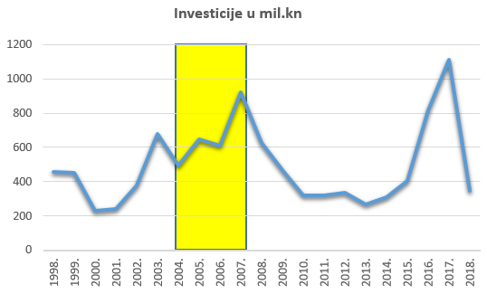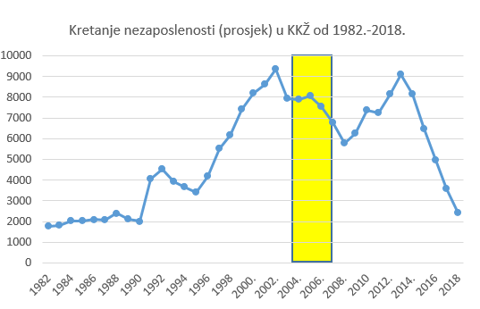

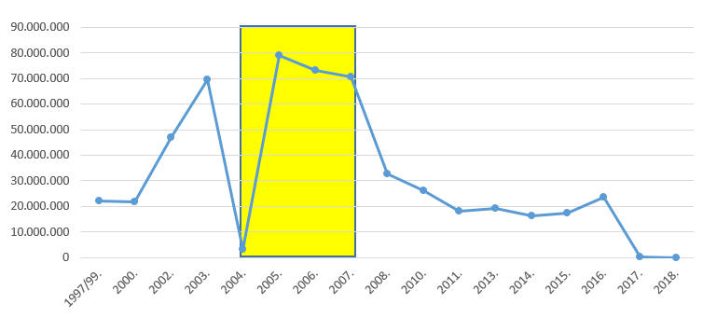
U razdoblju od 2005. do 2007. vidljiv je rast investicija i pad broja nezaposlenih osoba uvjetovan smanjenjem troška na kapital za investiranje u realni sektor.

Nakon 2013. i ulaska RH u Europsku uniju na rast investicija utječe dinamika korištenja bespovratnih sredstava po Programima konkurentnost i kohezija i Programa ruralnog razvoja, posebno vidljivo od 2015. do 2017. godine.

Pristup konkurentnim izvorima kreditnih sredstava uređen je na nacionalnoj razini (Hamag bicro, APPRRR) kako za korisnike mikro i malog poduzetništva, tako i za poljoprivrednike.
Obzirom na kamatne stope ispod 2% godišnje ne postoji potreba za sufinanciranjem povoljnih izvora financiranja sektora poduzetništva na regionalnoj razini, no ipak u 2019. Županija će dodatno ponuditi plasman županijskih subvencioniranih kredita u visini plasmana 5 mil. kuna.

PROGRAM OBRAZOVANJA

Koprivničko-križevačka županija partner je u projektu Poslovni uzlet, gdje se putem radionica poduzetnicima pružaju specijalističke poslovne informacije o aktualnim mogućnostima za njihov gospodarski razvoj.

PORA, županijska razvojna agencija, također provodi programe edukacije namijenjene korisnicima iz javnog i privatnog sektora prvenstveno namijenjene korištenju bespovratnih izvora sredstava po raspisanim natječajima, te korisnicima pruža tehničku pomoć pri korištenju potpora sukladno Zakonu o poticanju ulaganja.

Obrtnička komora Koprivničko-križevačke županije sa svojim učilištem sustavno provodi edukacije za stjecanje znanja i vještina u obrtničkim djelatnostima, koja se aktivnost sufinancira iz županijskog proračuna potporama male vrijednosti, svim polaznicima u intenzitetu do 50% troškova.

Iz županijskog proračuna sufinanciraju se aktivnosti Obrtničke Komora Koprivnica u promociji obrtničkih zanimanja i usmjeravanje učenika u srednjoškolska deficitarna obrtnička zanimanja.

PROMIDŽBA PODUZETNIŠTVA

Na prostor Koprivničko-križevačke županije kontinuirano se ulaže u organizaciju specijalističkih sajmova i sufinanciranje nastupa poduzetnika na sajmovima u tuzemstvu i inozemstvo za što se iz proračuna izdvaja 880.000 kuna.

Poduzetnici se u okviru županijskog programa podrške promicanju poduzetništva predstavljaju na okvirno četrdesetak gospodarskih događanja od kojih su regionalno najznačajnije: Gospodarski i obrtnički sajam u Križevcima, Dani travnjaka u Koprivnici, Dani povrća u Koprivnici, Dani voća u Đurđevcu, Zlatna vina u Đurđevcu te na turističkim manifestacijama „Legende o picokima“ u Đurđevcu, “Podravski motivi“ i „Renesansni festival“ u Koprivnici i „Križevačko spravišće“ u Križevcima, gdje uz prezentaciju županijskih turističkih proizvoda valoriziraju se i tradicionalne vrijednosti kulturne i prirodne baštine, eno-gastro ponuda te stari zanati.

ZAKLJUČNO O GOSPODARSTVU KOPRIVNIČKO-KRIŽEVAČKE ŽUPANIJE U 2018.

Realni sektor gospodarstva Koprivničko-križevačke županije sa svojih 1905 trgovačkih društava i 1291 obrta (3196 gospodarski subjekt) karakterizira kontinuirani višegodišnji pozitivan poslovni rezultat sa ukupnom neto dobiti od 461,9 milijuna kuna i neto dohotkom od 98,5 milijuna kuna (ukupno dobit i dohodak neto: 560,4,4 milijuna kuna). Prema rangiranju regija u odnosu na neto dobit po zaposleniku, gospodarstvo Koprivničko-križevačke županije u 2018. je na 7/21. mjestu u državi.

U Županiji su ukupno 34.002 zaposlene osobe od kojih 17.596 radi u trgovačkim društvima, a 3.179 u obrtima (20.775 osoba). U sektoru poduzetnika OPG ukupan broj osiguranika -zaposlenih osoba je 2.450. Porast broja zaposlenih osoba kod gospodarskih subjekata u 2018. je 5%.

Prosječna godišnja stopa evidentirano nezaposlenih osoba u 2018. iznosila je 6,7%, što je niže od stope registrirane nezaposlenosti na nivou Republike Hrvatske (9,6%).

Omjer osiguranika, odnosno zaposlenih osoba u odnosu na umirovljene radnike je 1,17:1 i lošiji od državnog prosjeka na što posebno utječe visoka prosječna starost stanovništva i demografska kretanja. Trend smanjenja radno aktivnog stanovništva se nastavlja uz smanjenje evidentiranog broja nezaposlenih osoba i broja radno aktivnog stanovništva (1.655 osoba 09/2019 i 35.985 radno aktivnog stanovništva).

Gospodarski subjekti na tržištima ukupno ostvare 12,6 milijardi prihoda i primitaka od čega 25% na inozemnim tržištima. Prema rangiranju regija u odnosu na produktivnost po zaposleniku, gospodarstvo Koprivničko-križevačke županije u 2018. zauzima visoko 5./21. mjesto državi.

Vanjsko trgovinska robna razmjena u 2018. iznosi 724,9 milijuna USD, porasla je za 3,3% u odnosu na prethodnu godinu, gdje izvoz raste stopom od 3,5%, a suficit iznosi nominalno 160,3 milijuna USD (rast,4,4%).

Pokrivenost uvoza izvozom je 157% za razliku od hrvatskog prosjeka od 64% čime se potvrđuje konkurentnost izvozno orijentiranog dijela županijskog gospodarstva, posebno prehrambene industrije i farmaceutike.

Investicije u realnom sektoru 2018., nominalno od 347 milijuna kuna, upućuju na kontinuitet budućeg rasta i razvoja županijskog gospodarstva.

Važan poticaj investicijama, uz stabilno poslovanje poduzetnika, su izvori bespovratnih sredstva iz Programa konkurentnost i kohezija, te Programa ruralnog razvoja, koje se na prostoru županije koriste u većoj mjeri u odnosu na njezinu relativnu gospodarsku snagu (3,4% udio u korištenju : 2,2 % udio u BDP).

Prema djelatnosti najznačajnija je prerađivačka djelatnost gdje u 328 gospodarskih subjekata se realizira 47,6% ukupnog prihoda svih poduzetnika, (rast od 2%), 82,5% prihoda od izvoza, 47,2% neto dobiti sa 9.022 zaposlenika (rast 4%) čija je prosječna neto plaća 6.207,00 kn/zaposleniku.

Slijedi djelatnost trgovine na veliko i malo sa 487 gospodarskih subjekata koji zapošljavaju 3.148 osoba (rast 4,2%) sa prosječnom neto plaćom po zaposleniku od 4.617 kn (6,5%). Učešće u ukupnim prihodima svih poduzetnika iznosi 28%, (rast od 10,3%), konsolidirano posluju sa neto dobiti (106,4 ml. kn dobiti, rast 172,7%).

U djelatnosti građevinarstva rasli su ukupni prihodi za 12,5%, a 204 gospodarskih subjekata sa 1502 zaposlenika (rast od 3,8%) posluje sa neto dobiti od 40,6 milijuna kuna (rast 12,8%). Prosječna neto mjesečna plaća po zaposleniku iznosu 4.932,00 kn (rast 6%). U izvozu usluga gradnje sektor realizira suficit od 57 mil. kuna.

Poljoprivredna djelatnost sa 138 poduzetnika i 486 zaposlenika realizirala je 21% veći ukupan prihod (743,6 mil.kn) u kojem izvoz ima učešće od 13,5%, uz niske troškove neto plaća po zaposleniku od 3.861 kuna (rast 6,5%), poslovala je profitabilno sa 27 mil. kuna dobiti (neto gubitak od 295.000 kuna).

Za poljoprivrednu djelatnost značajna je njena prisutnost kod fizičkih osoba u obiteljskim poljoprivrednim gospodarstvima, gdje se procijenjeno ostvaruje 60% fizičkog obujma proizvodnje i ovdje nije kvantificirana u ukupnim poslovnim rezultatima.

Trend ukupno nominalno većeg uvoza od izvoza u sektoru se nastavlja u 2018. godini.

Sektor obrtništva, konsolidirano, posluje pozitivnim poslovnim rezultatom, i bilježi se povećanje broja obrtnika (+49) i zaposlenika u obrtu.

U budućem razdoblju na realni sektor pozitivno će utjecati pozitivna poduzetnička klima (Doing Bussines 51/190. u 2019), pristup bespovratnim sredstvima iz Programa konkurentnosti kohezije i Programa ruralnog razvoja, kreditna politika nižih kamata Vlade RH, konkurentnost proizvoda i tržišno valorizirana orijentacija izvozu, izgradnja ključne prometne infrastrukture, posebno drugog kolosijeka pruge na pravcu koridora Rijeka-Koprivnica-Budimpešta i brze ceste Križevci-Koprivnica, te javne investicije posebno u gradnji vodno-komunalne infrastrukture i gradnji sustava za gospodarenje otpadom na prostoru Županije. Negativne implikacije rastu i razvoju sadržane su u demografskim kretanjima, smanjenju radno aktivnog stanovništva i neravnoteži u strukturi po zanimanjima evidentirano nezaposlenih osoba u odnosu na potražnju poslodavaca.

U Koprivnici, 24. listopada 2018.

Pročelnik upravnog odjela za gospodarstvo, komunalne djelatnosti i poljoprivredu
Koprivničko-križevačke županije
Marijan Štimac, dipl.oec.

